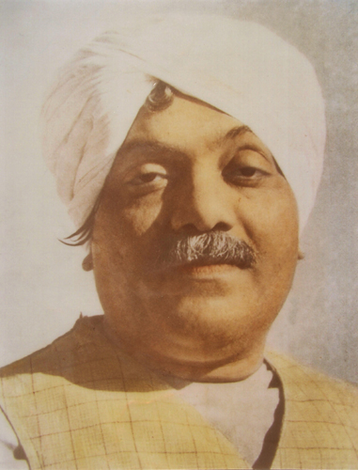
ઝવેરચંદ મેઘાણી

જન્મ : 28 ઓગસ્ટ 1896; ચોટીલા( જિ: સુરેન્દ્રનગર)
વતન : બગસરા( જિ: અમરેલી)
અભ્યાસ : બી.એ.- 1917 –શામળદાસ કોલેજ, ભાવનગર
કુટુમ્બ : માતા – ધોળીમા, પિતા – કાળીદાસ
ભાઇઓ – લાલચંદ, પ્રભાશંકર
પત્ની લગ્ન 1) દમયન્તી – 1922 2) ચિત્રાદેવી – 1934 સંતાન – પુત્રી – ઇન્દુ, પદ્મલા, મુરલી પુત્ર–મહેન્દ્ર, મસ્તાન, નાનક, વિનોદ, જયન્ત, અશોક
વ્યવસાય : 1918-21 કલકત્તામાં એલ્યુમિનીયમ કારખાનામાં મેનેજર,
1922- ‘સૌરાષ્ટ્ર’ સાપ્તાહિકના તંત્રીમંડળમાં,
1936-45 ફુલછાબમાં તંત્રી.

જીવન ઝરમર : 1930– સત્યાગ્રહ સંગ્રામ માટે રચેલાં શૌર્યગીતોના સંગ્રહ ‘ સિંધુડો’ માટે બે વર્ષ કારાવાસ; અદાલતમાં ‘છેલ્લી પ્રાર્થના’ કાવ્ય ગાયું
સાબરમતી જેલમાં ‘કોઇનો લાડકવાયો’ કાવ્ય લખ્યું
1931– ગોળમેજી પરિષદમાં જતા ગાંધીજીને સંબોધીને ‘ છેલ્લો કટોરો’ કાવ્ય લખ્યું
1933– રવિન્દ્રનાથ ટાગોર સાથે મિલન
1941– શાંતિનિકેતનમાં લોકસાહિત્ય વિશે વ્યાક્યાનો આપ્યાં
1946– ગુજરાતી સાહિત્ય પરિષદના સોળમા અધિવેશનમાં સાહિત્ય વિભાગના પ્રમુખ
મુખ્ય રચનાઓ :- તુલસી ક્યારો- નવલકથા; સૌરાષ્ટ્રની રસધાર; યુગવંદના, રવીન્દ્રવીણા-કાવ્ય ; સોરઠી સંતવાણી- લોકગીતો
સન્માન :- 1929 – રણજિતરામ સુવર્ણ ચંદ્રક
1946 – મહીડા પારિતોષિક
સાભાર :- ગુર્જર સાહિત્ય ભવન – અમૃતપર્વ યોજના
કલ્પિતના સંદેશા પરથી ઢાળ :- મરાઠી સાખીનો]
અવસાન : 9 માર્ચ 1947
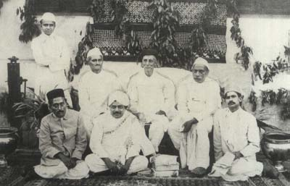
જીવન પરિચય:
ઝવેરચંદ કાલીદાસ મેઘાણી (૧૭-૮-૧૮૯૭, ૯-૩-૧૯૪૭): કવિ, નવલકથાકાર, વાર્તાકાર, લોકસાહિત્યના સંશોધક-સંપાદક, વિવેચક, વર્તમાનપત્ર તથા સામયિકના પત્રકાર-સંપાદક, અનુવાદક. પ્રાથમિક શિક્ષણ રાજકોટ, દાઠા, પાળીઆદમાં. માધ્યમિક શિક્ષણ સ્વજનોને ઘરે રહી વઢવાણ કેમ્પ, બગસરા અને અમરેલીમાં. ૧૯૧૨માં મેટ્રિક. ૧૯૧૬માં અંગ્રેજી-સંસ્કૃત વિષયો સાથે જૂનાગઢની બહાઉદ્દીન કૉલેજમાંથી બી.એ. ભાવનગરની હાઈસ્કૂલમાં ખંડસમયના શિક્ષક તરીકે થોડો સમય કામ કર્યું. તે દરમિયાન એમ.એ.નો અભ્યાસ કરવાનો વિચાર કર્યો, પરંતુ કૌટુંબિક કારણોસર શિક્ષકની નોકરી અને અભ્યાસ છોડી કલકત્તામાં એલ્યુમિનિયમના કારખાનામાં અંગત મંત્રી તરીકે જોડાયા. ૧૯૧૯માં કારખાનાના માલિક સાથે ત્રણેક મહિના ઈંગલેન્ડ-પ્રવાસ. એ પછી બે વર્ષ કારખાનામાં નોકરી કરી પરંતુ વતનના આકર્ષણે ૧૯૨૧માં પાછા બગસરા આવ્યા. ૧૯૨૨માં ‘સૌરાષ્ટ્ર’ સાપ્તાહિકના તંત્રીમંડળમાં જોડાયા ત્યારથી તેમનો પત્રકાર તરીકેના જીવનનો પ્રારંભ. ૧૯૨૬માં ‘સૌરાષ્ટ્ર’માંથી છૂટા થયા. ૧૯૩૦માં સત્યાગ્રહ ચળવળમાં જોડાવા બદલ ખોટા આરોપસર બે વર્ષનો જેલવાસ. ૧૯૩૨માં ‘ફૂલછાબ’ સાપ્તાહિકમાં જોડાયા, પરંતુ ‘ફૂલછાબ’ને રાજકીય રંગે રંગવાનો નિર્ણય લેવાતાં તેમાંથી ૧૯૩૩માં છૂટા થયા અને મુંબઈ જઈ ‘જન્મભૂમિ’ દૈનિકમાં ‘કલમ અને કિતાબ’ કૉલમના સાહિત્યપાનાનું સંપાદન. ૧૯૩૬માં બોટાદ આવી ફરી ‘ફૂલછાબ’માં જોડાઈને તંત્રી બન્યા. ૧૯૪૬માં રાજકોટ ખાતે ભરાયેલી ગુજરાતી સાહિત્ય પરિષદના સાહિત્ય વિભાગના પ્રમુખ. ૧૯૨૮માં રણજિતરામ સુવર્ણચંદ્રક. ૧૯૪૬માં મહીડા પારિતોષિક. બોટાદમાં અવસાન.

તેમના સાહિત્યસર્જન, વિવેચન અને લોકસાહિત્યના સંશોધનો – સંપાદનોમાં પહેલીવાર નિમ્નવર્ગીય લોકચેતનાનો અપૂર્વ બળકટ અવાજ પ્રગટ્યો છે. સમાજને છેવાડે ઊભેલા દલિત-પીડિતની વેદનાનું સમસંવેદન ઝીલતી યુગચેતનાનો ધબકાર તેમની કવિતામાં જોવા મળે છે. સામાજિક સમસ્યાઓને આલેખતી તેમની નવલકથાઓની સાથે ‘સોરઠ તારા વહેતા પાણી’ જેવી પ્રાદેશિક નવલકથા નોંધપાત્ર છે. સૌરાષ્ટ્રને ગામડે ગામડે ફરી એકલે હાથે ભેગા કરેલા લોકસાહિત્યનું સંપાદન એમણે સાહિત્યિક દૃષ્ટિને મુખ્ય અને સામાજિક દૃષ્ટિને ગૌણ રાખીને કર્યું છે.
– ઝવેરચંદ મેઘાણી (કવિ પરિચય)

ઝવેરચંદ કાલીદાસ મેઘાણી (૧૭-૮-૧૮૯૭, ૯-૩-૧૯૪૭): કવિ, નવલકથાકાર, વાર્તાકાર, લોકસાહિત્યના સંશોધક-સંપાદક, વિવેચક, વર્તમાનપત્ર તથા સામયિકના પત્રકાર-સંપાદક, અનુવાદક. જન્મસ્થળ ચોટીલા (જિ.સુરેન્દ્રનગર). વતન બગસરા (જિ.અમરેલી).તેમના સાહિત્યસર્જન, વિવેચન અને લોકસાહિત્યના સંશોધનો – સંપાદનોમાં પહેલીવાર નિમ્નવર્ગીય લોકચેતનાનો અપૂર્વ બળકટ અવાજ પ્રગટ્યો છે. સમાજને છેવાડે ઊભેલા દલિત-પીડિતની વેદનાનું સમસંવેદન ઝીલતી યુગચેતનાનો ધબકાર તેમની કવિતામાં જોવા મળે છે. સામાજિક સમસ્યાઓને આલેખતી તેમની નવલકથાઓની સાથે ‘સોરઠ તારા વહેતા પાણી’ જેવી પ્રાદેશિક નવલકથા નોંધપાત્ર છે. સૌરાષ્ટ્રને ગામડે ગામડે ફરી એકલે હાથે ભેગા કરેલા લોકસાહિત્યનું સંપાદન એમણે સાહિત્યિક દૃષ્ટિને મુખ્ય અને સામાજિક દૃષ્ટિને ગૌણ રાખીને કર્યું છે.

રચનાઓ

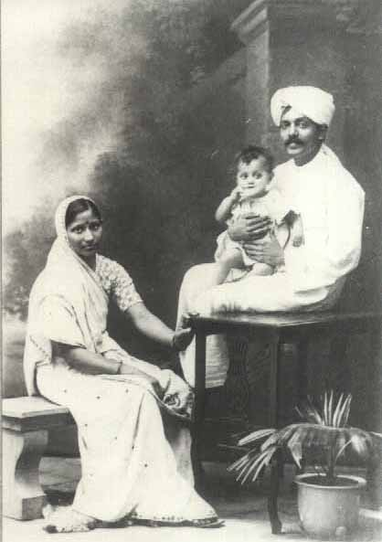
કાવ્યસંગ્રહ -6
નવલકથા-13
નવલિકા સંગ્રહ – 7
નાટક ગ્રંથ- 4
લોકકથા સંગ્રહ –13
લોકસાહિત્ય – વિવેચન/ સંશોધન – 9
સાહિત્ય વિવેચન – 3
જીવન ચરિત્ર- 13; ઇતિહાસ – 6

પુસ્તકના બન્ને ભાગમાં મળીને આઠ વિભાગ છે.
ભાગ-૧
૧) સાહિત્યની વિચારભૂમિમાં – સાહિત્યિક પ્રશ્નો
૨) ગુજરાતી સાહિત્યસૃષ્ટિમાં- સાહિત્યકૃતિઓ, સાહિત્યકારોની સાહિત્યસેવા
૩) સાહિત્યના સીમાડાઓમાં- સાહિત્યનું વાચન, પુસ્તક-વ્યવસાય, સાહિત્યકાર પાસેની અપેક્ષાઓ, સાહિત્યના વહેવારો, પ્રેરણા-ઘટનાઓ
ભાગ-૨
૧) પરભાષાના પ્રદેશમાં- દેશ-વિદેશની સાહિત્યસૃષ્ટિ
૨) પત્રકારની દુનિયામાં- દેશવિદેશનું પત્રકારત્વ
૩) કલાજગત- વિવિધ કળાઓ અને કલા-પ્રવૃત્તિઓ
૪) ઘરદીવડા- ગુજરાતના અને ભારતના સાહિત્યિકોનાં જીવન
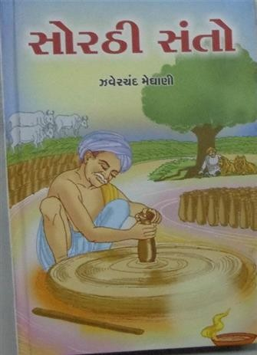
૫) વેરાનમાં – દેશવિદેશના સાહિત્યનાં આસ્વાદલક્ષી લખાણો અને અનુવાદો

‘બે શબ્દોએ જાહેરજીવનમાં ભ્રમણા ઊભી કરી છેઃ સેવાર્થી અને ધંધાર્થી. એવો જ ગોટાળો કલાસાહિત્યના પ્રદેશોમાં બે શબ્દોએ જન્માવેલ છેઃ પ્રફેશનલ અને એમેચ્યોર. સેવાર્થી પોતાને ધંધાર્થી કરતાં ચડિયાતો લેખાવે છે. એમેચ્યોર હંમેશાં પ્રફેશનલથી સુગાય છે. ધંધા લેખે કલમ ચલાવનારો સાહિત્યને કેમ જાણે કંઇકઅંશે કલંકરૂપ, સાહિત્યની ઉચ્ચ અટારીઓને નીચે પટકનારો હોય, સ્વાર્થી અને પેટભરો હોય અને તેવો હોવાથી સરસ્વતીની સાચી ઉપાસનાનો અનધિકારી હોય, એ વહેમો પ્રવર્તે છે. વહેમોનાં એ જાળાં ઝાડવાની જરૂર હજુ ઊભી છે.’
***
પુસ્તક જેમ વાંચું છું, તેમ મેઘાણીએ પ્રયોજેલા નવા નવા શબ્દો નજરે ચડે છે અને તેની મૌલિકતા તથા અર્થઘનતા પર ઓવારી જવાય છે. મેઘાણીના એવા શબ્દોની અલાયદી યાદી પણ બનાવી શકાય, એવો વિચાર બહુ વખતથી મનમાં ચાલતો હતો, તે આ પુસ્તક વાંચતી વખતે ફરી એક વાર હેરાન કરવા લાગ્યો છે.

આવું પુસ્તક પ્રકાશિત કરવા બદલ ગુજરાત સાહિત્ય અકાદમી અને તેના (તત્કાલીન) મહામાત્ર, પ્રસિદ્ધ વાર્તાકાર કિરીટ દૂધાતને પણ અભિનંદન.

રૂ.૪૫૦ (બન્ને ભાગ)ની છાપેલી કિંમત ધરાવતું આ પુસ્તક મેઘાણી પરિવારના ગ્રંથભંડારોમાંથી, તેમણે પોતાનું કમિશન જતું કર્યું હોવાને કારણે, માત્ર રૂ. ૩૦૦ની કિંમતે મળશે. અમદાવાદમાં ગ્રંથાગાર (સાહિત્ય પરિષદ) અને તાન્યાઝ, ભાવનગરમાં પ્રસાર અને લોકમિલાપ તથા ભૂજમાં અક્ષરભારતી.
ઝવેરચંદ મેઘાણીનાં ‘પરિભ્રમણ’ : બે અદભૂત પુસ્તકો – gujarati world
થોડાં વર્ષ પહેલાં મિત્ર-ડિઝાઇનર અપૂર્વ આશર સાથે વાત થઇ હતીઃ ઝવેરચંદ મેઘાણીએ અખબારોમાં લખેલાં લખાણોનું જયંતભાઇ મેઘાણી સંપાદન કરી રહ્યા છે. તેનું ડિઝાઇનિંગ અપૂર્વ જ કરવાના હતા. આખરે એ મેરેથોન પ્રોજેક્ટ પૂરો થયો અને તેનું સુખદ પરિણામ થોડાં અઠવાડિયાં પહેલાં આવી ગયું. ‘પરિભ્રમણ’નું નવસંસ્કરણ. ભાગ-૧ (પૃષ્ઠસંખ્યાઃ ૬૮૩) અને ભાગ-૨ (પૃષ્ઠસંખ્યાઃ ૫૬૦). સંપાદનઃ જયંત મેઘાણી-અશોક મેઘાણી.

કુલ ૧,૨૦૦થી પણ વઘુ પાનાંમાં આટલી બધી અર્થઘનતા ધરાવતી છતાં વિદ્વત્તાના બોજ વગરની અને રસાળ, સાહિત્યને લગતા આટઆટલા વિષયો અને પ્રવાહોને સ્પર્શતી સામગ્રી ગુજરાતીમાં મળવી દુર્લભ છે.

જીવનરસ અને જોસ્સો, ખુલ્લાશ અને વિચાર, સ્પષ્ટતવક્તવ્ય અને વિવેકયુક્ત ધારથી શોભતાં આ પુસ્તકનાં લખાણો અને ચર્ચાઓમાંની ઘણી હજી પણ એટલી જ આબાદ લાગુ પડે છે. એક નમૂનોઃ

સાહિત્યપ્રેમી કે વાચનપ્રેમી હોવાનો ખ્યાલ ધરાવતા દરેક મિત્રોએ અચૂક ખરીદવા જેવું પુસ્તક.
એ વિશેની કોઇ પણ વઘુ જાણકારી માટે બન્ને સંપાદકોનો સંપર્ક
જયંતભાઇ મેઘાણીઃ jayantmeghani@gmail.com
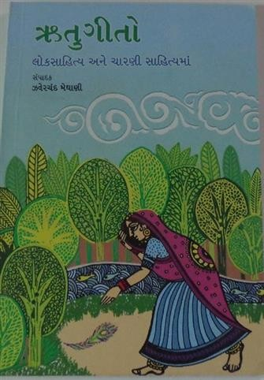
અશોકભાઇ મેઘાણીઃ ashok@meghani.com

માહીતી આપવા માટે સંત સ્વામી મિત્રાનંદજીનો ખુબ ખુબ આભાર

સ્વાતંત્ર્ય-સંગ્રામ નિમિત્તે રાષ્ટ્રીય શાયર ઝવેરચંદ મેઘાણી રચિત દેશભક્તિનાં 15 શૌર્યગીતોનો સંગ્રહ ‘સિંધુડો’ 6 એપ્રિલ, 1930નાં રોજ પ્રસિધ્ધ થયો હતો.

`સિંધુડો’ના ઐતિહાસિક અને અભૂતપૂર્વ પ્રસંગના 81 વર્ષની પૂર્વ સંધ્યા – 5 એપ્રિલ 2011એ રાષ્ટ્રીય શાયર ઝવેરચંદ મેઘાણીના ચોટીલા ખાતે જન્મસ્થળે ભાવાંજલિનો વિશિષ્ટ કાર્યક્ર્મ યોજાયો.

શ્રી ઈશ્વરસિંહ પટેલ – રાજ્યમંત્રી (સહકાર, રમત-ગમત, યુવા અને સાંસ્કૃતિક પ્રવૃત્તિઓ), ધારાસભ્ય શ્રી ભરતભાઈ ખોરાણી, ચોટીલા નગરપાલિકાનાં ઉપપ્રમુખ મુકેશભાઈ શાહ, જાણીતા લોકગાયક અભેસિંહ રાઠોડ , કાઠી ક્ષત્રીય સેનાનાં પ્રમુખ સામતભાઈ જેબલીયા અને મોટી સંખ્યામાં ચોટીલાનાં આગેવાનો, નગરજનો અને મેઘાણી-ચાહકોએ આ પ્રસંગે હાજરી આપી હતી.
મેઘાણીના જન્મસ્થળે `સિંધુડો’માંથી `શિવાજીનું હાલરડું’ અને `હજારો વર્ષની જૂની અમારી વેદનાઓ’ અભેસિંહ રાઠોડે પોતાના બુલંદ કંઠે ખૂબ ભાવથી લલકારીને મેઘાણીને આગવી સ્વરાંજલિ અર્પી હતી. લોકલાગણીને માન આપીને મેઘાણીનુ લોકમુખે રમતું અતિ લોકપ્રિય ગીત `કસુંબીનો રંગ’ પણ ગાઈને ઉપસ્થિત જનમેદનીને ખુશ કરી દીધી હતી.
લાગ્યો કસુંબીનો રંગ –

રાજ, મને લાગ્યો કસુંબીનો રંગ !

જનનીના હૈયામાં પોઢંતા પોઢંતા પીધો કસુંબીનો રંગ;
ધોળાં ધાવણ કેરી ધારાએ ધારાએ પામ્યો કસુંબીનો રંગ. – રાજ..

બહેનીને કંઠે નીતરતાં હાલરડાંમાં ઘોળ્યો કસુંબીનો રંગ;
ભીષણ રાત્રિ કેરા પહાડોની ત્રાડોએ ચોળ્યો કસુંબીનો રંગ. – રાજ..

દુનિયાના વીરોનાં લીલાં બલિદાનોમાં ભભક્યો કસુંબીનો રંગ;
સાગરને પાળે સ્વાધીનતાની કબરોમાં મહેક્યો કસુંબીનો રંગ. – રાજ..

ભક્તોના તંબૂરથી ટપકેલો મસ્તીભર ચાખ્યો કસુંબીનો રંગ;
વહાલી દિલદારાના પગની મેંદી પરથી ચૂમ્યો કસુંબીનો રંગ – રાજ..

નવલી દુનિયા કેરાં સ્વપ્નોમાં કવિઓએ ગાયો કસુંબીનો રંગ;
મુક્તિને ક્યારે નિજ રક્તો રેડણહારે પાયો કસુંબીનો રંગ. – રાજ…

પિડિતની આંસુડાધારે – હાહાકારે રેલ્યો કસુંબીનો રંગ;
શહીદોના ધગધગતા નિઃશ્વાસે નિઃશ્વાસે સળગ્યો કસુંબીનો રંગ. – રાજ

ધરતીનાં ભૂખ્યાં કંગાલોને ગાલે છલકાયો કસુંબીનો રંગ;
બિસ્મિલ બેટાઓની માતાને ભાલે મલકાયો કસુંબીનો રંગ. – રાજ…

ઘોળી ઘોળી પ્યાલા ભરિયા : રંગીલા હો ! પીજો કસુંબીનો રંગ;
દોરંગાં દેખીને ડરિયાં : ટેકીલા તમે! હોંશિલા તમે ! રંગીલા તમે લેજો કસુંબીનો રંગ!

રાજ, મને લાગ્યો કસુંબીનો રંગ –
લાગ્યો કસુંબીનો રંગ !

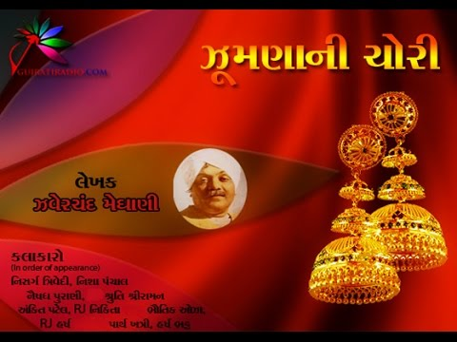

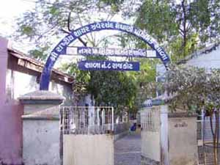

Url of youtube :-
- https://www.youtube.com/watch?v=FPRyFfsRwbo
- https://www.youtube.com/watch?v=FVuhQ-UN-8A
- https://www.youtube.com/watch?v=I8_ULVl7qz0
- https://www.youtube.com/watch?v=FVuhQ-UN-8A
- https://www.youtube.com/watch?v=aJf6Nlhkg20
- https://www.youtube.com/watch?v=xNAgzlyW1LQ
- https://www.youtube.com/watch?v=pgKN3Wa5X2o
- https://www.youtube.com/watch?v=ruugXYCLsS4
- https://www.youtube.com/watch?v=Bsk51KYvV6c
- https://www.youtube.com/watch?v=FcJlFC6JQgY
- https://www.youtube.com/watch?v=X7upSFP8nkc
- https://www.youtube.com/watch?v=m7OKeljc31o

